Сегодня в любом хозяйстве станет незаменимым [шуруповерт электрического типа](http://masterok-remonta.ru/instrumenty/setevoy-shurupovert-kakoy-luchshe.html). С его помощью можно в несколько раз быстрее собирать мебель, делать ремонт или же что-то смастерить. Огромную роль в работе инструмента играет бита. На первый взгляд эта деталь инструмента может показаться совсем незначительной, но на самом деле именно от нее и зависит то, насколько удобно будет закручивать саморезы или же разного рода винты.

Если вы неправильно подберете биту для вашего шуруповерта, то это приведет к тому, что она будет все время соскакивать с головки или проворачиваться непосредственно во время работы. В результате наконечник биты будет сломлен или же поврежден преждевременно. Чтобы этого не произошло, необходимо знать биты для шуруповерта, какие лучше подходят.

**Обзор бит для шуруповерта виды и обозначения**

На сегодняшний день специалисты различают несколько разных форм бит для шуруповертов, а именно:

комбинированные;

специальные;

основные.

В большинстве случаев в строительстве используют крестообразные биты основного типа. Они имеют несколько стандартов: PH и PZ. Обозначение PH — это сокращенный вариант от Phillips. Размеры могут быть от 0 и до 4, но чаще всего используют биты №2. Стоит отметить, что бита имеет отличную форму, ведь тогда площадь контакта увеличивается в несколько раз и это позволяет равномерно распределить нагрузку. Если использовать биты для шуруповертов этого типа, то в несколько раз меньше риск того, что будет сорвана головка инструмента или же испорчен шлиц.

[[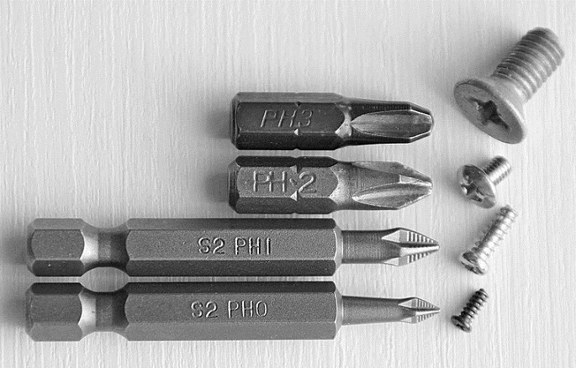](http://masterok-remonta.ru/userfiles/editor/large/1407_bity-dlja-shurupoverta-s-oboznacheniem-rn.jpg)](http://masterok-remonta.ru/userfiles/editor/large/1407_bity-dlja-shurupoverta-s-oboznacheniem-rn.jpg)

PZ — это сокращение от Pozidrive. Такие биты также имеют рабочую часть в виде креста. Основным отличием есть то, что кроме наличия основных четырех ребер большого размера, есть еще четыре дополнительных ребра. Они располагаются по диагонали и имеют немного меньший размер. Таким образом площадь контакта увеличена еще больше. В большинстве случаев бита для шуруповерта этого типа используют для того, чтобы выкрутить шурупы, которые стали ржавыми или, к примеру, заклинили в каком-то определенном материале. Профессионалы используют их в обязательном порядке, если объем работы слишком большой. Размеры таких насадок также находятся в пределах от 0 и до 4, но в большинстве случаев используют №2 и №3.

Биты для шуруповерта, какие лучше? Если необходимо ремонтировать бытовую технику, автомобили, то нельзя обойтись без использования специальных Т-бит. Они позволяют закрутить или же, наоборот, открутить винты, которые имеют звездчатые поверхности.

Плоские биты используют для того, чтобы можно было работать с крепежами, которые используются для мягких материалов. Такие типы бит для шуруповерта являются эффективными при наличии большой нагрузки. Если говорить о маркировке данного типа, то SL, от Slot, размеры же бывают от 0 и до 7.

Если же необходимо иметь дело с разного рода болтами или гайками, то нельзя обойтись без биты, которая изготовлена в виде гаечного ключа. В данной ситуации стоит отметить тот факт, что устанавливать такие насадки можно только на очень мощные шуруповерты. Размеры биты могут быть разными (6-13 мм) и лучше всего выбирать ее нужно в соответствии с тем, с какими именно болтами придется в дальнейшем работать.

В свою очередь специальные биты используют для того, чтобы ремонтировать технику или же промышленное оборудование, специальные крепежи. Это значит, что их применяют в специальных достаточно узких областях. Популярными считаются трехгранные биты для шуруповерта и те, которые имеют два небольших выступа в виде рогов. К специальным битам можно отнести те, которые специалисты используют для удобной работы с гипсокартоном. В данной ситуации устанавливается некий ограничитель, который не позволяет слишком далеко вкручивать саморез, что может привести к порче поверхности.

[[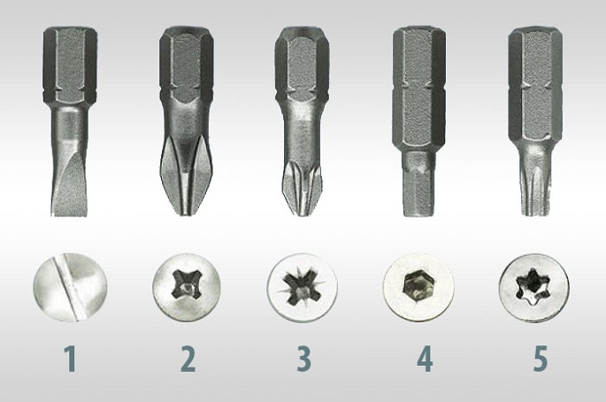](http://masterok-remonta.ru/userfiles/editor/large/1408_varianty-nasadok-dlja-shurupoverta.jpg)](http://masterok-remonta.ru/userfiles/editor/large/1408_varianty-nasadok-dlja-shurupoverta.jpg)

Какие биты лучше для шуруповерта? Также стоит рассмотреть еще и специализированные биты, которые имеют пружинные фиксаторы. В таком случае винты можно закручивать под углом в 30 градусов, что очень часто используют во время работы в каких-то определенных труднодоступных местах. Стоит сказать и о комбинированных битах, которые отличаются от остальных тем, что имеют две рабочие поверхности. Они могут быть разного типа и даже размера, в большинстве случаев комбинированные биты несколько длиннее обычных.

Важные моменты на которые нужно обращать внимание при выборе бит для шуруповерта

Для того чтобы работа с шуруповертом не приносила неудобств, результат был отличным, а сам инструмент можно было использовать достаточно долго — необходимо правильно выбрать биты для работы. Если вы планируете работать со многими типами материалов, то лучше всего приобрести специальный набор, в состав которого входят основные типы бит.

[[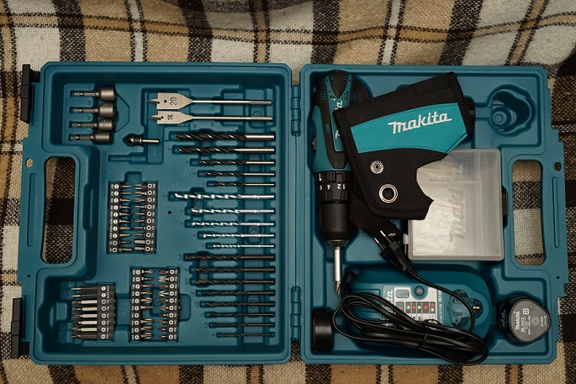](http://masterok-remonta.ru/userfiles/editor/large/1409_drel-shurupovert-makita-s-naborom-nasadok.jpg)](http://masterok-remonta.ru/userfiles/editor/large/1409_drel-shurupovert-makita-s-naborom-nasadok.jpg)

В первую очередь узнайте, из чего именно сделаны биты и имеют ли они специальное защитное покрытие непосредственно на элементе, который будет работать. Кроме того, огромную роль играет непосредственно место, где вы собираетесь приобрести инструмент и насадки к нему. Если и покупать биты для шуруповертов, то лучше выбирать действительно качественные и те, которые смогут прослужить достаточно долго. В связи с этим, желательно отдать свое предпочтение специализированным и проверенным магазинам. В таких магазинах на продукцию есть нужные сертификаты и у вас есть возможность дополнительно получить гарантию качества товара.

Другим очень важным вопросом, который нужно изучить до момента совершения покупки есть то, с какого именно материала изготовлены биты для шуруповерта и их рабочая часть. На сегодняшний день только три сплава можно назвать наиболее надежными и качественными, которые смогут прослужить достаточно долго. Это сплав хрома и молибдена, хрома и ванадия, вольфрама и молибдена. Ни в коем случае не выбирайте биты, которые изготавливаются из стали. Они достаточно быстро стираются, и нет никакой гарантии того, что у вас получится с первого раза качественно закончить выполняемую работу.

Специалисты говорят о том, что также большую роль играет и наличие покрытия на бите, которое бы защищало ее поверхность. Если данные детали сверху покрытие титаном, то в качестве бит для шуруповерта можно даже не сомневаться. По стойкости титан можно сравнить только с алмазом или же никелем. Следует отметить, что таким же стойким будет покрытие из сплава вольфрама и никеля. В данной ситуации, вольфрам будет делать деталь максимально прочной, а никель в свою очередь будет защищать биту от появления коррозии.

Биты для шуруповерта какие лучше — однозначно сделать выбор достаточно сложный, особенно для того человека, который раньше никогда не сталкивался со строительными работами. В такой ситуации лучше прислушаться к советам специалиста и обратить внимание на три важных момента, которые были описаны немного выше.